Hyra Network זכתה בפרס היו"ר היוקרתי לשנת 2025 ב- WITSA Global AI Summit

טאיפיי, טייוואן, 21 באוגוסט 2025 (GLOBE NEWSWIRE) –

Hyra Network, כוח חלוצי בתחום הבינה המלאכותית המבוזרת ותשתיות דיגיטליות ריבוניות, זכתה לכבוד עם זכייה בפרס היו"ר לשנת 2025 ב-WITSA Global AI Summit, שאורגנה בידי World Innovation, Technology and Services Alliance (WITSA). זהו אות הכבוד הגבוה ביותר של WITSA, והוא מוענק לזוכה אחד בלבד ברחבי העולם מדי שנה. עם הכרה זו, Hyra Network הופכת לפלטפורמת הבינה המלאכותית המבוזרת הראשונה אי פעם שזוכה בקטגוריית פרס היו"ר.
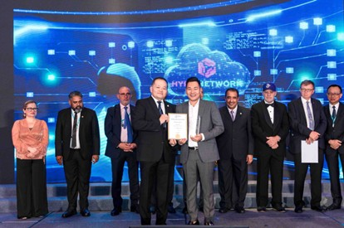

ג'ון טראן, מייסד ויו"ר Hyra Holdings & Hyra Network, זכה לכבוד לקבל את פרס היו"ר לשנת 2025 בפסגת הבינה המלאכותית העולמית.

תשתית הבינה המלאכותית המבוזרת הראשונה בעולם

Hyra Network, שנבנתה על גבי בלוקצ'יין בשכבה 3, ופלטפורמת הבינה המלאכותית Hyra שלה, משלבת אריג מחשוב ניתן לאימות באמצעות משילות DAO ברשת. הארכיטקטורה מאפשרת למדינות, ארגונים ואזרחים לגשת ולפקח על בינה מלאכותית עם שקיפות והגנות חזקות על פרטיות.
"פרס היו"ר שמור ליוזמות יוצאות דופן באמת, המדגימות חדשנות יוצאת דופן והשפעה עולמית", אמר ד"ר שון סי קוק ווה (Sean Seah Kok Wah), יו"ר WITSA, מ-Dato. "החזון של Hyra Network לבינה מלאכותית מבוזרת וריבונית קובע אמת מידה חדשה ועוזר לעצב את עתידה של תעשיית הבינה המלאכותית".
נתיב לציוויליזציה דיגיטלית ריבונית

לדברי ג'ון טראן (John Tran), מייסד ויו"ר Hyra Holdings & Hyra Network, פרס היו"ר הוא גם הכרה טכנולוגית וגם אימות לחזון ארוך הטווח של Hyra.

"אנחנו מאמינים שלכל אומה ולכל אזרח מגיע להיות הבעלים של תשתית הבינה המלאכותית שלהם", אמר טראן. "הפרס הזה הוא גם ההכרה של WITSA וגם המחויבות הבלתי מעורערת של Hyra לבניית ציוויליזציה דיגיטלית מבוזרת - כזו שמציינת הוגנות ושמה אנשים בשליטה".
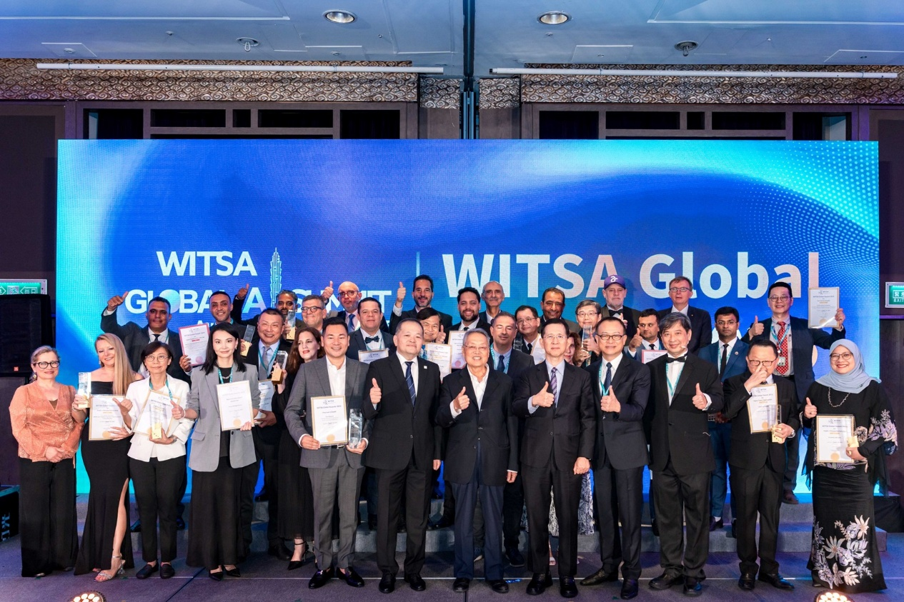

פרס יו"ר WITSA לשנת 2025 מאשר את אסטרטגיית הבינה המלאכותית המבוזרת של Hyra לריבונות דיגיטלית - ומקדם את מחויבותה ש"בינה מלאכותית היא משאב ציבורי".

בהנחיית העיקרון ש-"בינה מלאכותית היא משאב ציבורי", Hyra Network הופכת בינה מלאכותית עצמאית ובעלות קהילה למציאות. ה-DAO שלה ברשת מבטיח שהפרוטוקול יתפתח בדרכים המועילות ביותר לציבור.
ממציאות אידיאלית למציאות בקנה מידה גדול

נכון לאוגוסט 2025, Hyra Network חיברה למעלה מ-2.7 מיליון מכשירים ביותר מ-200 מדינות, והניחה בסיס איתן לתשתית בינה מלאכותית ריבונית מעבר למרכזי נתונים מסורתיים ומרכזיים. פלטפורמה פורצת דרך זו נחקרה ופותחה על ידי Hyra Tek JCS (וייטנאם) ומופעלת על ידי Hyra Tek Smart Solution LLC באיחוד האמירויות הערביות. עם מאות אלפי צמתים פעילים ובסיס משתמשים גלובלי, Hyra הוכיחה כי בינה מלאכותית מבוזרת יכולה לגדול משלב הרעיון ועד לייצור.
האקוסיסטם הפתוח של Hyra מורכב משלוש פלטפורמות ליבה:

*Hyra AI - פלטפורמת הסקה מבוססת בינה מלאכותית, ניתנת לאימות ומובילה שפועלת בקצה, המעבדת נתונים ישירות במכשירי המשתמש לצורך אבטחה וביצועים.
*Hyra Zone – רשת אימון GPU מבוזרת בקנה מידה גדול המחליפה מודלים מרכזיים של מרכזי נתונים בקיבולת גמישה וחסכונית.
* Hyra Mega – שוק שקוף למודלים של בינה מלאכותית, מערכי נתונים וממשקי API, המאפשר החלפה הוגנת ומאובטחת של נכסים דיגיטליים.
יחד, פלטפורמות אלו מתפקדות כ"מערכת הפעלה לעידן הריבונות הדיגיטלית", ומאפשרות לארגונים ולאנשים פרטיים לפרוס, להשתמש ולבקר בינה מלאכותית באופן עצמאי - ללא תלות בספקי ביג-טק.

האצת ההתרחבות הגלובלית – בדרך להנפקה בנאסד"ק ב-2030

פרס יו"ר WITSA לשנת 2025 מסמן ציון דרך מרכזי באסטרטגיית הגלובליזציה של Hyra. בעבר, Hyra זכתה להכרה בפרסי העסקים הבינלאומיים של Globee על חדשנות טכנולוגית.

עם מרכז אזורי חדש באיחוד האמירויות הערביות, Hyra מבססת את נוכחותה הבינלאומית ומתכוננת להנפקה של 10 מיליארד דולר בנאסד"ק בשנת 2030, במטרה להפוך לאחת מחברות הטכנולוגיה המשפיעות בעולם.

אודות Hyra Network

Hyra Network, שנחקרה ופותחה על ידי Hyra Tek JCS (וייטנאם) ומופעלת על ידי Hyra Tek Smart Solution LLC באיחוד האמירויות הערביות, חברת בת של Hyra Holdings, היא חלוצה בתשתית בינה מלאכותית מבוזרת שנועדה לבנות אקו סיסטם ריבוני עבור בינה מלאכותית בעידן הדיגיטלי. Hyra, שפותחה על בלוקצ'יין בשכבה 3, עם משילות DAO ויישומי בינה מלאכותית בעולם האמיתי, מעצימה ממשלות, מפתחים ואזרחים להיות הבעלים של בינה מלאכותית, לשלוט בה ולהפיק ממנה תועלת. Hyra מקדמת המרה דיגיטלית ברת קיימא ועצמאית ומתכוננת להנפקה ראשונה בנאסד"ק בשנת 2030 תוך הרחבת שיתופי פעולה אסטרטגיים עם ממשלות, משקיעים וקהילות דיגיטליות גלובליות.
אודות WITSA

The World Innovation, Technology and Services Alliance - ברית החדשנות, הטכנולוגיה והשירותים העולמית (WITSA) היא קונסורציום עולמי מוביל המייצג יותר מ-80 איגודי טכנולוגיה לאומיים. WITSA מקדמת חדשנות, צמיחה דיגיטלית מכלילה ואימוץ טכנולוגי אחראי, ומכנסת בעלי עניין במדינות ותעשיות כדי לבנות עתיד דיגיטלי בר קיימא ושיתופי. פרס היו"ר שלה מכיר ביוזמות יוצאות דופן בעלות השפעה גלובלית מרחיקת לכת.

אודות המייסד

ג'ון טראן הוא המייסד והיו"ר של Hyra Holdings ו-Hyra Network, ותומך מוביל בתשתית AI מבוזרת. עם חזון טכנולוגי ארוך טווח וממוקד בקהילה, הוא הנחה את הפיתוח של Hyra של בלוקצ'יין בשכבה 3, ממשל DAO ויישומי AI מעשיים. כיום הוא מפקח על מפת הדרכים של Hyra להנפקות גלובליות, ותומך בבינה מלאכותית מבוזרת כתשתית בסיסית למדינות ואזרחים ברחבי העולם.

למידע נוסף - מדיה
דוא"ל: nhunglh@hyra.network
אתר אינטרנט: https://hyra.network
משרד:
איחוד האמירויות הערביות UAE: C1804- King of Nikat Celik, Business Bay, Business Bay, Dubai, Dubai, United Arab Emirates

תמונות הנלוות להודעה זו זמינות בכתובות:
https://www.globenewswire.com/NewsRoom/AttachmentNg/47194a72-92b5-4693-a897-5c5dc730f3e3
https://www.globenewswire.com/NewsRoom/AttachmentNg/400021fd-68cc-4af6-b213-e33e7b007d7f

*** הידיעה מופצת בעולם על ידי חברת התקשורת הבינלאומית GlobeNewswire

לפרטים נוספים: נוי תקשורת 03-6026026 זהר 052-2641769

